

Инженерная школа информационных технологий и робототехники

Направление 09.03.01 «Информатика и вычислительная техника»

Отделение информационных технологий

Отчёт по теме

**«Разработка игрового веб-приложения “Munchkin”»**

по дисциплине «Творческий проект»

Выполнил:

студент гр. 8В11 _____________ Бойко И.А.

___.___.______

Проверил:

доцент отделения ИТ

оценка (до 30 б.): _____________

к защите допускаю _____________ Мыцко Е.А.

___.___.______

Томск 2023

Содержание

Введение 4

Цель и задачи 4

1. ОБЗОР АНАЛОГОВ 5

1.1 Tabletop Simulator Манчкин (Scripted) 5

1.2. “Doors & treasures” 6

2. ЦЕЛЕВАЯ АУДИТОРИЯ 7

3. СПИСОК ТРЕБОВАНИЙ К ПРОЕКТУ 9

4. ВЫБОР СРЕДЫ И ЯЗЫКОВ РАЗРАБОТКИ 10

4.1. Язык программирования – JavaScript 10

4.2. Среда разработки - Sublime Text3 11

4.3. Макет и дизайн – Figma 12

4.4. Программирование и верстка – HTML5 и CSS3 14

4.5. Авторизация – Firebase 14

5. Эскизы страниц 15

ЗАКЛЮЧЕНИЕ 18

СПИСОК ИСТОЧНИКОВ 20

### Введение

Индустрия компьютерных игр (разработка, издание и продвижение игр) – одна из быстро развивающихся отраслей компьютерных технологий и одновременно глобального сектора развлечений. На данный момент объем игровой аудитории по всему миру составляет около трети населения планеты.

Появление игр на различных игровых устройствах позволяет им охватывать все большую и большую аудиторию по всему миру. Искусственный интеллект, качество графики, визуализация, обработка физики объектов в играх становятся с каждым годом только лучше.

В данном проекте планируется создать игровое веб-приложение ”Munchkin”, которое будет являться онлайн версией одноименной карточной ролевой игры.

### Цель и задачи

Цель работы:

Создание игрового веб-приложения “Munchkin”, комфортного для использования. Для достижения общей поставленной цели необходимо выполнить следующие задачи:

* изучить правила игры
* провести обзор существующих аналогов;
* определить целевую аудиторию и требования к системе;
* разработать эскизы веб-страниц;
* реализовать верстку веб-страниц по эскизам;
* создать систему регистрации и авторизации пользователей;
* реализовать основной функционал клиентской части (frontend) веб-игры;
* реализовать основной функционал серверной части (backend) сайта веб-игры;

В текущем семестре необходимо выполнить следующие задачи:

* провести обзор существующих аналогов;
* определить целевую аудиторию и требования к системе;
* разработать эскизы веб-страниц
* изучить правила игры

### 1. ОБЗОР АНАЛОГОВ

1.1 Tabletop Simulator Манчкин (Scripted)

Игра обладает следующими преимуществами:

* Содержит не только классическую версию карточной игры, но и дополнения к ней
* 3D графика
* Чат

Игра обладает следующими недостатками:

* Отсутствие автоматизации некоторых игровых процессов
* Отсутствие истории ходов
* Отсутствие обучения
* Отсутствие голосового чата

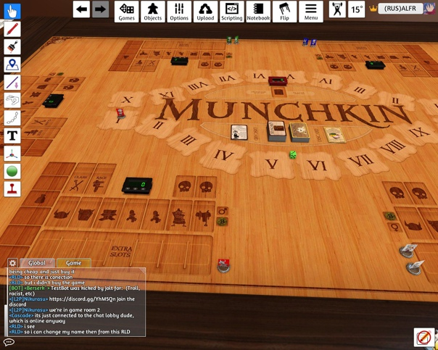

Рисунок 1.скриншот из игры “Tabletop Simulator Манчкин (Scripted)”

1.2. “Doors & treasures”

Игра обладает следующими преимуществами:

* Возможность пройти обучение
* Автоматизация игровых процессов
* Наличие турниров и рейтинга игроков
* История ходов
* Чат
* Содержит небольшое количество дополнений к классической колоде карт
* Таймер

Игра обладает следующими недостатками:

* Отсутствие голосового чата
* Платные дополнения

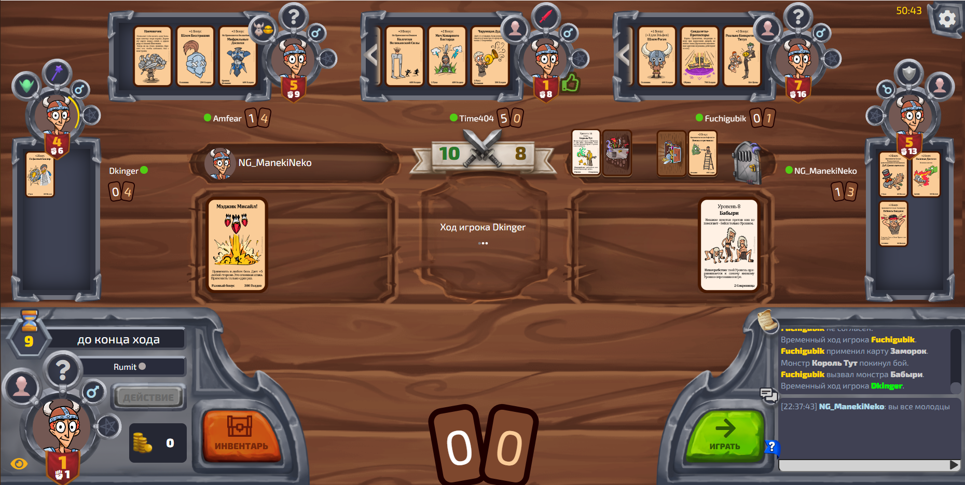Рисунок 2. Скриншот из игры “Doors & treasures”

### 2. ЦЕЛЕВАЯ АУДИТОРИЯ

Одним из ключевых критериев будет платформа, которую пользователи будут использовать для игр. Так, самые популярные устройства для игр — телефон или планшет (74%). Почти каждый второй (48%) предпочитает играть на стационарном компьютере или ноутбуке. Менее распространены игровые консоли, ими пользуются только 9% играющих россиян. (Один человек может использовать сразу несколько устройств, поэтому сумма всех ответов больше 100%). Эти данные помогут выбрать наиболее удобную платформу для игроков.

Рисунок 3. Статистика пользования разных устройств для игр.

Так же один из важных факторов, определяющих целевую аудиторию игр – возраст. Видеоигры наиболее популярны и более знакомы молодежной аудитории. Представители возрастных групп от 18 до 24 лет (40%) и от 25 до 34 лет (25%) чаще других заявляют, что играют в видеоигры.

Рисунок 4. Статистика пользователей игр в зависимости от возраста

Таким образом, проведя статистику, и определив основные критерии, определяющие целевую аудиторию, можно назвать ядро аудитории, то есть ту часть людей и их критерии, которые чаще будут пользоваться создаваемым игровым веб-приложением. Так, ядро аудитории - это люди возраста 18-34 лет, любители карточных или ролевых игр. Приложение будет выпускаться на компьютер или ноутбук (в будущем на телефон тли планшет).

### 3. СПИСОК ТРЕБОВАНИЙ К ПРОЕКТУ

В каждом аналоге разрабатываемого игрового веб-приложения есть свои плюсы и минусы. В проекте будут объединены основные преимущества каждого конкурента.

Таким образом, игра будет обладать следующими возможностями:

* Страница главного меню;
* Страница настроек (аккаунт, звук, выбор игрового поля)
* Страница создания игровой комнаты
* Наличие дополнительных колод карт
* Возможность посмотреть правила игры
* Возможность посмотреть все карты
* Автоматизация игровых процессов
* Таймер
* Голосовой и текстовый чат
* История ходов
* Возможность пройти обучение (обучающая партия с подсказками)

### 4. ВЫБОР СРЕДЫ И ЯЗЫКОВ РАЗРАБОТКИ

4.1. Язык программирования – JavaScript

JavaScript – язык программирования, являющийся прототипно-ориентированным[2, c.19][3, c.19]. В первую очередь JavaScript широко используется во фронтенд-разработке. Этот язык вместе с HTML и CSS входит в базовый набор инструментов фронтендера. На JavaScript создаются приложения, которые исполняются в браузере на стороне клиента. Они обеспечивают интерактивность сайтов. Этот язык программирования обеспечивает интерактивность сайтов и используется в популярных современных браузерах. Базовой особенностью этого языка отмечается то, что на него повлияли другие (Python, Java и др.) языки программирования с целью придания максимального комфорта JavaScript и лёгкости в понимании его теми пользователями. Вышесказанное и является основным критерием выбора, именно этот язык подходит для разработки данного проекта, ведь он сохраняет низкий порог входа и имеет ряд особенностей, которые помогут в создании интернет магазина. Основные особенности JavaScript, которые помогут в создании и разработке проекта:

С помощью него доступны к исполнению следующие функции:

* возможность изменять страницы браузеров;
* добавление или удаление тегов;
* изменение стилей страницы;
* информация о действиях пользователя на странице;
* запрос доступа к случайной части исходного кода страницы;
* внесение изменений в этот код;
* выполнение действия с cookie-файлами.

Важной особенностью языка JavaScript является то, что область применения этого языка удивительно обширна и ничем не ограничена: среди программ, которые используют JS, присутствуют и тестовые редакторы, и приложения (как для компьютеров, так и мобильные и даже серверные), и прикладное ПО.

* Ни один современный браузер не обходится без поддержки JavaScript.
* С использованием написанных на JavaScript плагинов и скриптов справится даже не специалист.
* Полезные функциональные настройки.
* Постоянно совершенствующийся язык.
* Взаимодействие с приложением может осуществляется даже через текстовые редакторы – Microsoft Office и Open Office.
* Перспектива использования языка в процессе обучения программированию и информатике.

Так же, при создании проекта будут использоваться различные библиотеки и фреймворки:

* Node.js. [4, c.19]
* Express.js[5, c.19]
* пользовательский интерфейс – React [6, c.19]
* управление состоянием данных – Redux [7, c.19]
* обмен данными в реальном времени – Socket.IO[8,с.19]

это облегчит поставленную задачу и улучшит функционал приложения.

4.2. Среда разработки - Sublime Text3

Основной критерий выбора именно этой среды разработки – это опыт использования[9, c.34]. С данной средой разработки уже есть опыт работы, так же она обладает рядом преимуществ, перед конкурентами. Достоинства данной среды разработки, из-за которых была выбрана она:

* быстрая работа
* автозакрытие тегов
* много цветовых схем
* индексация кода: быстрая работа команд GoTo как для файла, так и во всём проекте
* поддержка подсветки синтаксиса 45 языков и их разновидностей
* гибкая настройка
* лаконичность дизайна

Это не все достоинства Sublime Text. Главная его особенность - большой выбор плагинов, который уже встроен в среду разработки. Так, активно будут использоваться такие плагины, как:

* **Package control (**этот плагин устанавливается в первую очередь,  в дальнейшем с помощью него можно устанавливать или удалять все последующие плагины)
* **Emmet** (этот плагин сильно ускоряет написание кода)
* **Alignment**  (выравнивает код)

4.3. Макет и дизайн – Figma

При создании макета будущего сайта, будет использоваться приложение Figma[10, c.20]. Основное его преимущество – это простота понимания и использования. Однако, обо всех плюсах по порядку:

* Простота освоения
* Производительность
* Работа в ней происходит на множестве холстов, расположенных рядом.
* Автоматическое сохранение и контроль версий
* Компоненты и фреймы

Фреймы — это холсты в холстах со своими отступами, направляющими, правилами выравнивания и масштабирования элементов.

Компоненты — те же фреймы, только в виде шаблонных блоков. Кнопки, наборы иконок, шапки, подвалы сайтов, формы обратной связи — всё можно превратить в компоненты и затем, как из конструктора, формировать готовые страницы.

Но самое главное — компоненты подчиняются родительской копии: меняешь что-то в ней, меняются и все дочерние. Удобное выравнивание элементов

* Стили текста
* Копирование стилей объектов

В Фигме можно копировать как отдельные свойства (заливку, обводку), так и целиком весь стиль. А можно вообще создать заготовленные стили (так же, как и стили текста) и применять их к любому объекту. Далее достаточно изменить сам стиль, чтобы поменялся внешний вид всех связанных объектов.

* Привязки
* Удобство работы со слоями
* Работа с графикой
* Фигма — это так же векторный редактор.
* Интерактивные прототипы и анимированные переходы

Фигма пытается охватить всю область прототипирования, поэтому с первых версий тут есть функции интерактивных прототипов, которые стабильно регулярно обрастают новыми фишками. Сейчас это и анимированные переходы между макетами, и фиксация блоков при прокрутке, и возможность сразу посмотреть макет на мобильном телефоне через приложение.

* Командная работа
* Комментирование
* Передача разработчикам

4.4. Программирование и верстка – HTML5 и CSS3

Безусловно, такой этап работы как верстка можно было бы упростить, используя онлайн конструкторы сайтов. Однако, считается, этого делать нельзя, потому что верстка – это неотъемлемая часть создания сайта, но и это не все. Онлайн конструкторы сайтов имеют много недочетов, багов, ограниченные возможность (бесплатные версии). Поэтому весь процесс верстки будет проходить с использованием HTML5 и CSS3.[1, c.19]

4.5. Авторизация – Firebase

Основной сервис — облачная СУБД класса NoSQL, позволяющая разработчикам приложений хранить данные и синхронизировать их между несколькими клиентами. Поддержаны особенности интеграции с приложениями под операционные системы Android и iOS, реализован API для приложений на JavaScript, Java, Objective-C и Node. js.[11, с.20]

5. Эскизы страниц

При входе в игру, пользователь будет видеть страницу главного меню, справа изображен маскот игры, а слева кнопки для выбора дальнейших действий. В верхней части сайта будет находиться логотип сайта. Эскиз главного меню изображен на рисунке 12.



Рисунок 5. Страница главного меню.

При выборе “правила”, пользователь попадет на соответствующую страницу 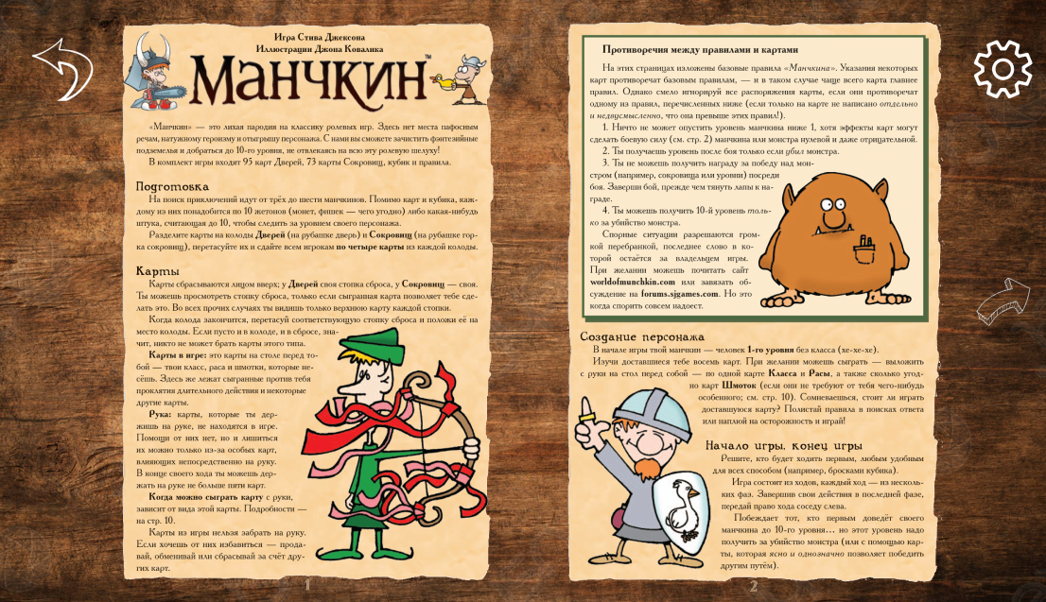

Рисунок 6. Страница правил игры.

Выбор “колоды” перенесет пользователя на страницу просмотра всех колод

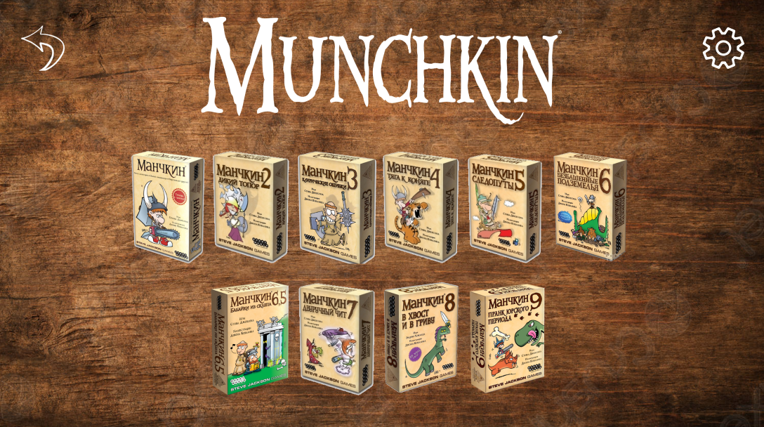

Рисунок 7. просмотр колод.

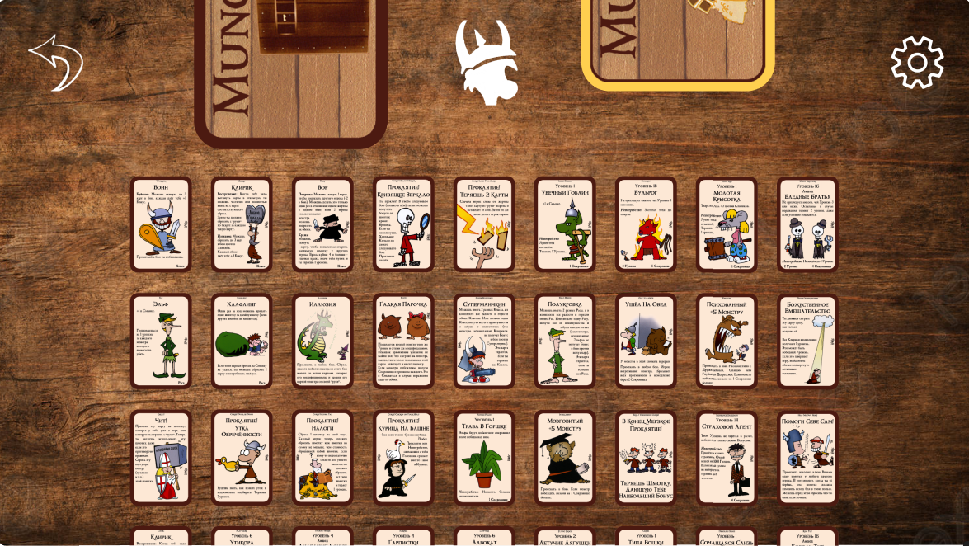 Рисунок 8. просмотр карт.

У пользователя также есть возможность перейти в настройки

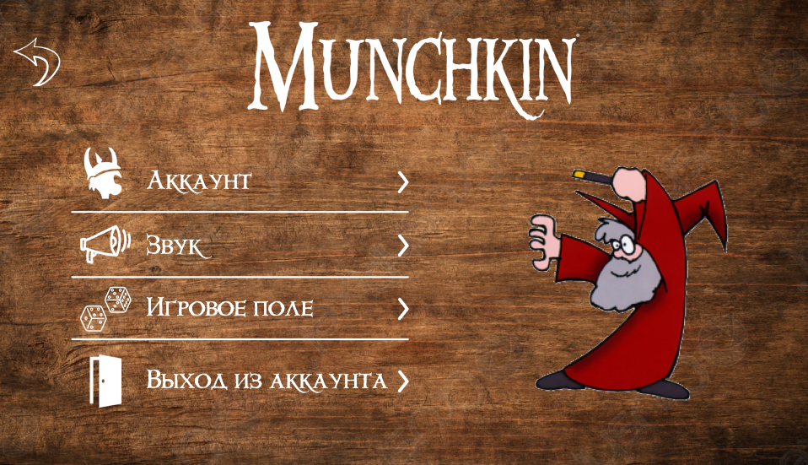Рисунок 9. настройки.

На странице “начать игру” пользователь может создать новую комнату, либо присоединиться к уже созданной другим игроком.



Рисунок 10. Начало игры.

### Во время игры в центре нижней части экрана будут располагаться карты пользователя, по краям - карты соперников, их иконки игроков, а также их уровень и боевая сила, в центре расположено поле битвы и колоды карт “дверей” и ”сокровищ” с соответствующими “сбросами”. Также здесь есть таймер(при нажатии на него, можно будет посмотреть историю ходов), чат и возможность выхода в настройки.

### 

### Рисунок 11. Игра в процессе.

### ЗАКЛЮЧЕНИЕ

За текущий семестр удалось провести анализ существующих аналогов онлайн версии игры “Munchkin”, рассмотреть их преимущества и недостатки, а также позаимствовать интересные ключевые решения для разработки данного проекта. Кроме того были обозначены рамки проекта, т.е. каким функционалом будет обладать интернет магазин и каким требованиям он будет отвечать. Разработан эскиз будущего игрового веб-приложения. Выбран язык разработки, интегрированная среда разработки, таким образом игра будет реализована с помощью связки: Figma, JavaScript(в дополнении с фреймворками и библиотеками), HTML5 и CSS5, среда разработки Sublime Text 3(c перечисленными выше плагинами), Firebase .

В следующем семестре планируется реализовать следующие задачи:

* Верстка веб-страниц приложения.
* Реализация front-end функций работы игрового веб-приложения.
* Тестирование front-end части.
* Исправление ошибок и недочетов работы приложения.
* Доработка макета страниц приложения.

Подводя итог, можно сказать, что в следующем семестре планируется сделать полностью рабочую и проверенную front-end часть. Создать первый прототип игры с работающим интерфейсом и реализацией лишь части функционала будущего приложения.

### СПИСОК ИСТОЧНИКОВ

1) Дакетт, Джон. HTML и CSS. Разработка и создание веб-сайтов : пер. с англ. / Д. Дакетт. — Москва: Эксмо, 2015. — 474 с.: ил. + CD-ROM. — Мировой компьютерный бестселлер. — Предметный указатель: с. 461-471. — Атрибуты и элементы HTML : с. 472-473.. — ISBN 978-5-699-64193-2.

2) Дунаев, Вадим Вячеславович. JavaScript / В. В. Дунаев. — 3-е изд.. — СПб.: Питер , 2008. — 400 с.: ил.. — Самоучитель. — Алф. указ.: с. 392-400.. — ISBN 978-5-388-00331-7.

3) Государев, И. Б.. Введение в веб-разработку на языке JavaScript : учебное пособие [Электронный ресурс] / Государев И. Б.. — Санкт-Петербург: Лань, 2019. — 144 с.. — Книга из коллекции Лань - Информатика.. — ISBN 978-5-8114-3539-5.

4) Хэррон, Д. . Node.js. Разработка серверных веб-приложений в JavaScript [Электронный ресурс] / Хэррон Д. ; Пер. с англ. Слинкина А.А.. — Москва: ДМК Пресс, 2012. — 144 с.. — Книга из коллекции ДМК Пресс - Информатика.. — ISBN 978-5-94074-809-0.

5) Заяц, А. М.. Проектирование и разработка WEB-приложений. Введение в frontend и backend разработку на JavaScript и node.js : учебное пособие [Электронный ресурс] / Заяц А. М., Васильев Н. П.. — Санкт-Петербург: Лань, 2019. — 120 с.. — Книга из коллекции Лань - Информатика.. — ISBN 978-5-8114-3527-2

6) ReactJS [Электронный ресурс] // Официальный сайт ReactJS: [сайт] — Режим доступа: https://ru.reactjs.org/ (дата обращения: 15.01.2023).

7) Redux [Электронный ресурс] // Официальный сайт Redux: [сайт] — Режим доступа: <https://redux.js.org/> (дата обращения: 15.01.2023).

8) Socket.io [Электронный ресурс] // Официальный сайт Socket.io: [сайт] — Режим доступа: https://socket.io/ (дата обращения: 15.01.2023).

9) Sublime Text 3 [Электронный ресурс] // Официальный сайт Sublime Text: [сайт] — Режим доступа: https://sublimetext.ru/ (дата обращения: 15.01.2023).

10) Figma [Электронный ресурс] // Официальный сайт Figma: [сайт] — Режим доступа: https://www.figma.com/ (дата обращения: 15.01.2023).

11) Firebase [Электронный ресурс] // Официальный сайт fFrebase: [сайт] — Режим доступа: https://firebase.google.com/ (дата обращения: 15.01.2023).

12)<https://www.cossa.ru/news/311678/#:~:text=Больше%20половины%20(60%25)%20россиян,до%2024%20лет%20(73%25)>.

13)https://wciom.ru/analytical-reviews/analiticheskii-obzor/videoigry-i-kto-v-nikh-igraet